Over de concrete gestalte van monniken in hun monasterium gaat deze les. Over alles wat waarneembaar is, het hele plaatje van een plek waar mensen als monniken leven. Een regulier leven.

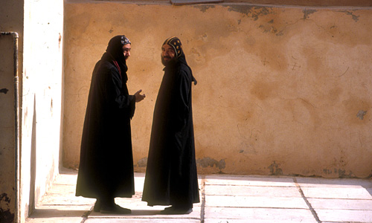

Monnik zijn in ruimte en tijd: dat is wat gebeurt in een monasterium.

Monniken en monasteria: oeroude beelden die concreet gestalte krijgen.

Leven binnen de muren van een monasterium: dat is wat gevraagd wordt van een monnik in heel de monastieke traditie.

Een monnik die zich korter of langer buiten het monasterium begeeft moet oppassen. Hij blijft als monnik dan niet lang fris. Van Antonius zijn de gevleugelde woorden dat ‘zoals vissen moeten sterven wanneer ze op droog land komen, zo zullen monniken vanzelf hun heiligheid verliezen en hun goede leven verlaten, als ze hun klooster of cellen verlaten’.

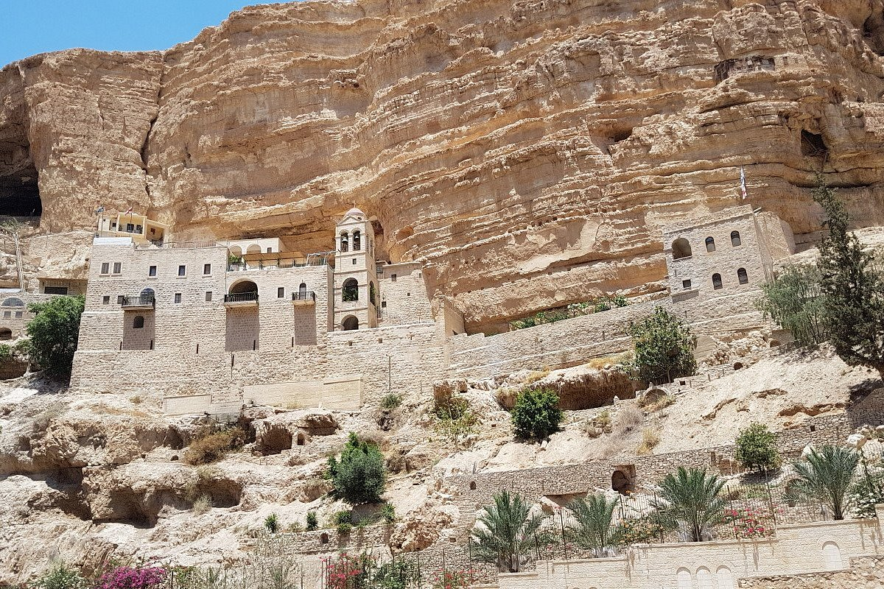

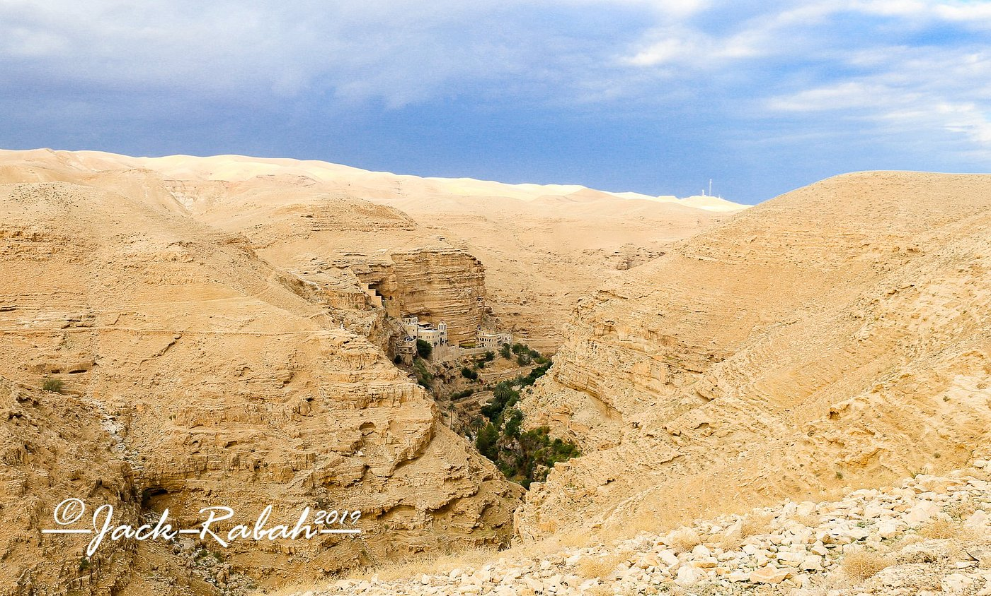

Monasterium uit de vijfde eeuw tussen Jeruzalem en Jericho

¶ Regel van Benedictus
Het woord monasterium komt zo’n 70 keer voor in de Regel van Benedictus. Het is een gegeven dat zo vanzelfsprekend is, dat het haast over het hoofd gezien wordt. Het woord coenobium daarentegen komt maar één keer voor, in RB 5,12. Dit woordgebruik is niet willekeurig. Cassianus schrijft er in Gesprek 18, 9-10 over, en Benedictus moet zich hiervan bewust zijn geweest.

Germanus: Estne aliqua inter coenobium monasteriumque distantia, an utroque nomine res una censetur? | Germanus: bestaat er enig verschil tussen een cenobium en een munster (monasterium), of wordt met beide namen hetzelfde aangeduid?
Abba Piamun: Licet a nonnullis soleant indifferenter monasteria pro coenobiis appellari, tamen hoc interest, quod monasterium nomen est diuersorii, nihil amplius quam locum, id est habitaculum significans monachorum, coenobium uero etiam professionis ipsius qualitatem disciplinamque designat.  et monasterium potest etiam unius monachi habitatio nominari, coenobium, nisi ubi plurimorum cohabitantium deget unita communio, non potest appellari. | Abba Piamun: Sommigen spreken zonder onderscheid over munster of over cenobium, maar toch is er dit verschil, dat munster, monasterium, de naam is voor het huis, die niets meer aanduidt dan een woning, een verblijfplaats van monniken, terwijl cenobium, cenobietenverblijf, bovendien de aard van de instelling en de manier van leven aangeeft.  Een munster kan ook de woning van één enkele monnik zijn; van een cenobium daarentegen kan men niet spreken dan waar een gemeenschap verblijft van meerdere personen.

Proloog, 45 Wij willen een oefenschool gaan stichten voor de dienst van de Heer. … Laten wij in zijn leer tot aan de dood in het klooster (monasterium) volharden om door ons geduld deel te nemen aan het lijden van Christus, en zo te verdienen om ook deelgenoten te worden van zijn Rijk. Amen.
1, 2 De eerste soort is die van de cenobieten: dat wil zeggen monniken die in een klooster (monasteriale) samenleven en dienen onder een regel en een abt.
1, 3-4 [kluizenaars:} door een lange proeftijd in het klooster (monasterium) met de steun van de gemeenschap geschoold

4, 78 De werkplaats (officina) waar wij dit alles met toeleg moeten doen is de beslotenheid (claustra) van het klooster (monasterium) en het bestendig verblijf (stabilitas) binnen de gemeenschap (congregatio).

29, 1-3 Een broeder, die uit eigen schuld heengaat uit het klooster(monasterium)… moet men tot driemaal toe opnieuw opnemen, maar hij moet wel weten, dat hem nadien iedere terugkeer zal worden ontzegd.

58, 14-15 OVER DE WIJZE WAAROP DE BROEDERS WORDEN AANGENOMEN
Als hij na rijp beraad belooft, dat hij alles zal onderhouden en al wat hem wordt bevolen zal volbrengen, wordt hij in de gemeente (congregatio) opgenomen. Maar hij moet goed weten, dat ook de wet van de Regel bepaalt, dat hij van die dag af het klooster (monasterium) niet meer mag verlaten

66, 6-7 Indien het mogelijk is moet het klooster (monasterium) zó zijn ingericht, dat alles wat er nodig is zoals water, een molen, een tuin en de verschillende werkplaatsen voor de ambachten zich binnen het klooster (monasterium) bevindt, zodat de monniken niet buiten [het klooster] behoeven rond te zwerven; want dat is volstrekt niet goed voor hun zielen.
Uit de Constituties en Statuten van de OCSO

Constitutie 2
De monniken wijden zich aan de goddelijke eredienst onder de Regel van Benedictus, binnen de muren van het klooster.

Uit de Ratio Formationis (Vormingsplan van de OCSO)

In de ‘Ratio’ wordt niet uitdrukkelijk gesproken over de vorming met het oog op het leven in de beslotenheid van een klooster.

THOMAS MERTON
DE NACHTWACHT 4 JULI 1952

Waker, wat is er van de nacht? De nacht o Heer, is een tijd van vrijheid. Gij hebt de ochtend en de avond gezien, en de avond was beter. Alles begon in de nacht en in de nacht is de bestemming van alles me duidelijk geworden.

Ondergedompeld in de stromen van de nacht heeft Gethsemani zijn onschuld heroverd. De duisternis schept een schijnbare orde vooraleer alles verdwijnt. Met de klok over mijn schouder in de nachtelijke stilte van de vierde juli, is het mijn beurt om nachtwaker te zijn in dit huis dat eens zal vergaan.

Luister hoe het mij verging op mijn nachtelijke ronde. Om acht uur zaten de monniken samengepakt in de verzengende hitte van het koor, en ze zongen tot de Moeder Gods als bannelingen op weg naar de slavernij, hopend op bevrijding. Met de angelusklok gaan de deuren open en ze zijn vrij. Als een heilig monster verspreidt de gemeenschap zich in de doffe kloostergangen, waar gele lampen hangen die de insecten afschrikken.

De klok voor de nachtwaker, samen met een paar pantoffels, een zaklamp en een grote bos sleutels, bevinden zich in een doos bij de trap naar de ziekenzaal.

Het gestommel overal rondom mij betekent dat de monniken naar bed trekken op de verschillende slaapzalen. Hier en daar drinken sommigen nog een teug fris water om de hitte te bestrijden. Ik neem de zware klok en hang ze over mijn schouder en heel stil begeef ik me naar het dichtstbijzijnde venster. Bij het raam dat uitgeeft op de donkere tuin bid ik de tweede nocturne van de zaterdag en geleidelijk aan wordt het stil in huis.

Een late medebroeder met een pak droge kleren over zijn schouder stopt en kijkt door het raam. Hij schijnt te schrikken als hij me in het donker ziet zitten met mijn brevier onder het gele licht, terwijl ik de psalmen van de zaterdag bid.

Na een goede tien minuten hoort men geen voetstappen meer in de gangen of op de trappen. (Als men later naar de slaapzaal gaat, moet men zijn schoenen uitdoen en op zijn kousen naar bed gaan, alsof de anderen reeds zouden slapen in zulke hitte!)

Om kwart na acht zit ik in het donker, in de menselijke stilte. Dan begin ik de welsprekende avond te beluisteren, de ruisende bomen en het maanlicht dat over de nok van het dak schijnt in een lucht, die dampt van vocht en warmte. In deze nachtelijke wereld weerklinkt van de hemel tot de hel een dierlijke welluidendheid in een ongerepte onschuld van duizenden onbekende schepselen. Terwijl de aarde afkoelt als een enorm groot levend iets, weerklinkt een geweldige levende muziek die alles doordringt en die de hele wereld overspoelt met een zoete dwaasheid, die nimmer uit de hand loopt, omdat alle dingen onschuldig en zuiver zijn. En liever wou ik niet over het bestaan van het kwaad spreken, maar ik herinner me hoe de hitte en de wilde muziek van de levende dingen, mensen gek kan maken als ze niet in kloosters leven, en als ze dingen gaan doen die de wereld niet meer weet te betreuren. Daarom gedragen de mensen zich soms alsof de nacht en het woud en de hitte en de dieren iets aanstekelijks in zich dragen. Maar de hitte is heilig en de dieren zijn het werk van God en de nacht werd niet geschapen om de zonde te verbergen, maar alleen om eindeloze horizonten te openen voor de liefde en om onze zielen tussen de sterren te laten leven.

Half negen. Ik begin mijn ronde in de kelder van de zuidelijke vleugel. De ruimte ligt vol draden en er hangt een geur van dierenhuiden. Mijn voeten lopen over een aarden vloer in een lange catacombe, die uitgeeft op een nieuwe vergrendelde deur naar de vleugel van het gastenhuis, die pas afgewerkt werd. Maar in die catacombe tik ik voor de eerste maal de klok af, en ik keer mijn rug naar de nieuwe vleugel. Nu is de nachtronde voor goed begonnen.

Om de hoek is er een holte in de muur met een kuip waar men vroeger fruit stoofde. Daar moest ik van Dom Frederic de brieven verbranden die in de kamer lagen waar hij prior was. In een andere hoek is een oude fornuis waar ik de rest van zijn papieren uit dezelfde kamer verbrandde. In deze muffe stilte waar niet langer een geur van wijn hangt (de wijnkelder is nu in een ander gebouw), flitst mijn lamp als een kleine tennisbal op de muur en de vloer. De stappen van de nachtwaker worden nu stiller en hij bereikt het maanlicht dat door de ramen in de duisternis valt op de bokalen met pruimen en appelcompote die daar bewaard worden.

Na de oude donkere onderaardse gang komt men plots in de nieuwe keuken terecht, waar de broeders-novicen elke muur in een andere kleur schilderden. Sommige monniken zeurden over die verschillende kleuren, maar een nachtwaker hoeft daar geen oordeel over uit te spreken. Er zijn tegeltjes onder de blinkende kuipen en er is een schriftuurtekst vlak bij de zoldering die luidt: "Kindertjes, bemint elkander!"

In de bijkeuken staan blauwe banken en dit is de enige koele ruimte. Als men heel stil de trap opgaat, kan het gebeuren dat je een broeder tegenkomt, die nog laat uit de stallen komt. Als deze je dan in het donker plots tegen het lijf loopt, kan het zijn dat hij zich bijna dood schrikt.

Nu wordt de weg mij heel bekend. Ik ben in de kleine kruisgang, die het centrum is van het klooster. Het omvat de plaatsen waar de monniken leven en waar ze bidden. Nu is alles leeg en zoals steeds is het er veel mooier als er niemand is. Mijn stappen naar de kleermakerswerkplaats klinken anders. Mijn rubberzolen kraken. Ik ga af op de geur van linnen en katoen, vermengd met de die van vers brood. Er is nog licht in de bakkerij en daar is nog laat iemand aan het werk bij de oven. Ik tik de klok af bij de bakkerij: dit is de tweede halte.

Het derde punt is het heetste: de droogkamer. Deze keer kraken de trappen niet, ze rinkelen omdat ze van ijzer zijn. Ik zoek mijn weg doorheen een hoop natte kleren die hangen te drogen in de hitte. Dan trek ik naar beneden langs de verwarmer naar het derde station. Zo kom ik in het noviciaat van de monniken. Hier is het eveneens heet. De ruimte is gepoetst en pas opgeschilderd en er hangen aanplakborden in de gangen, waar elke blauwe deur de naam draagt van een heilige. Er hangen lange lijsten met berichten voor de novicen in verband met biecht en geestelijke leiding. Er zijn ook teksten uit de liturgie en heel wat goede en noodzakelijke informatie. Maar de muren van dit gebouw hebben hun eigen besloten geur, die mij onmiddellijk herinnert aan mijn eerste dagen in het klooster tijdens die vrieskoude winter, toen ik het habijt ontving en steeds maar verkouden was. Ik dacht weer aan die geur van bevroren stro op de slaapzaal onder de kapel en aan die diepe en onverwachte extase van die eerste Kerstmis in de abdij waarbij men alles uit de wereld vergeet behalve God.

Aangekomen aan het noviciaat begint de nachtwacht pas voor goed. Terwijl je alleen en in de stilte de ronde doet doorheen de gangen van dit enorme slapende klooster, kom je om de hoek en daar ontmoet je jezelf in het aanschijn van jouw monastiek verleden, tegenover het mysterie van jouw roeping.

De nachtwacht is een gewetensonderzoek waarin uw taak als waker plots te voorschijn komt in zijn ware licht: een voorwendsel uitgedacht door God om je te isoleren. Je wordt gedreven op zoek naar je ziel met lampen en met vragen in het hart van de duisternis.

God, mijn God, die ik in duisternis ontmoet, met U is het altijd hetzelfde. Altijd weer dezelfde vraag die niemand beantwoorden kan. Bij dag heb ik tot U gebeden, denkend en redenerend, en in de nacht bent U tot mij gekomen en hebt U al mijn gedachten en mijn redeneringen weggevaagd. Ik ben tot U gekomen in de ochtend vol licht en vol verlangen, en U hebt mij overladen met grote tederheid en met de meest terughoudende stilte. In deze onuitsprekelijke nacht hebt U het licht verstrooid en alle schijnsel verbrijzeld, alle verlangens weggemaaid. Reeds honderd keren heb ik U de motieven uitgelegd waarom ik naar het klooster kwam en U hebt geluisterd en niets gezegd. En met tranen van schaamte heb ik me afgewend.

Is het dan waar dat al mijn motieven niets betekenden? Is het waar dat al mijn verlangens illusies waren? Terwijl ik U vragen stel waarop U niet antwoordt, stelt U mij één vraag die zo eenvoudig is dat ik ze niet beantwoorden kan. Ik begrijp de vraag zelfs niet. Deze nacht en elke nacht is het weer dezelfde vraag.

Er is een speciale levende klank op deze steile holle trap naar de kapel van het noviciaat, waar men helemaal alleen is. De stevige gesloten ramen sluiten U op in de hitte van de avond. In de winter kwam ik hier gewoonlijk na het middagmaal toen ik nog novice was. Met een zwaar gevoel omwille van de slaap en door de aardappelen, bleef ik de hele tijd neergeknield omdat we dan mochten doen wat we wilden. En er gebeurde niets, en dat verlangde ik ook. Op zondagmorgen probeerde een hele groep van ons hier de kruisweg te doen. We verdrongen elkaar tussen de banken en op de recollectiedagen in de zomer, wilden we hier de hele namiddag geknield blijven, terwijl het zweet ons over de rug dreef. Ondertussen brandden de kaarsen rond het tabernakel en de bedekte ciborie stond verdoken in het deurtje naar ons uitkijkend tussen de gordijntjes. En nu hier in de nacht, met deze enorme tikkende klok op mijn schouder, op mijn pantoffels en met de nachtlamp in de hand, voel ik me of alles onwerkelijk is geweest. Het is alsof het verleden nooit bestaan heeft. De dingen waarvan ik dacht dat ze zo belangrijk waren omwille van de inspanningen die ik ervoor deed, bleken uiteindelijk van weinig waarde te zijn. En datgene waaraan ik nooit dacht, de dingen die ik nooit kon schatten of verwachten, dat waren de dingen die belangrijk waren.

Maar in deze duisternis zou ik niet met zekerheid kunnen zeggen wat belangrijk is. Dat is misschien gedeeltelijk uw vraag, die niet beantwoord kan worden. Ik herinner me alleen de hitte in het bonenveld die eerste junimaand dat ik hier was, en ik heb datzelfde mysterieuze en onverwachte gevoel dat mij trof bij de begrafenis van pater Alberic.

Na het noviciaat kom ik terug in het kleine klooster. Weldra bereik ik de koelste plaats: de wasruimte van de broeders beneden, bij de deur van de pottenbakkerij. Door de grote wijd openstaande ramen komt de frisse wind uit de bossen. Dit is iets heel anders, deze werkplaats is betrekkelijk nieuw. Achter deze deur ontwierp pater John opeens een goed kruisbeeld, juist een week geleden. En ik denk aan die Christus uit klei die recht uit zijn hart kwam. Ik denk aan de schoonheid, de eenvoud en de pathos die daar sluimerden, wachtend om een beeld te worden. Ik denk aan dit eenvoudig en mysterieus kind en aan al mijn andere leerlingen. Wat zal er in hun hart gaan groeien? Lijden? Dwaling? Heldenmoed? Wanhoop? Vrede? Heiligheid? Dood? Glorie? Langs alle kanten word ik geconfronteerd met vragen die ik niet kan beantwoorden, omdat de tijd om ze te beantwoorden nog niet gekomen is. Tussen de stilte van God en de stilte van mijn eigen ziel, staat de stilte van de zielen die aan mij zijn toevertrouwd. Ondergedompeld in al deze stilte, besef ik dat de vragen die ik me over hen stel, wellicht niets meer zijn dan veronderstellingen. En misschien is de meest dwingende en meest praktische onthechting wel het verzaken aan alle vragen.

Het meest aangrijpende van deze nachtwacht is dat men Gethsemani volledig doorkruist, niet alleen in de lengte en de hoogte, maar ook in de diepte. Men ontdekt vreemde dingen over de geschiedenis van het klooster, geologische lagen neergezet doorheen de jaren. Je voelt je als een archeoloog die plotseling oude beschavingen ontdekt, maar het vreselijke is dat je zelf deze oude beschavingen doorleefd hebt. Het huis is zodanig veranderd, dat tien jaar zoveel betekenen als tien Egyptische dynastieën. Deze betekenis zit verborgen in de muren, het is een mompelen in de bodem onder de rubberzolen van de nachtwaker.
De diepste laag bevindt zich in de catacombe onder de zuidelijke vleugel en in de kerktoren. Alle andere lagen van de geschiedenis zijn daar tussen te vinden. Ondanks de stilte schijnt de enorme ruimte van de kerk te leven. Schaduwen bewegen overal rondom het zwak en twijfelachtig licht, dat de godslamp uitstraalt aan de evangeliezijde van het altaar. Zachte klanken weerklinken uit de duisternis, het lege koorgestoelte kraakt en verborgen planken zuchten mysterieus. De stilte van de sacristie heeft weer zijn eigen klank. Ik schiet een lichtstraal op het altaar van Sint Malachias en het reliekschrijn. De gewaden liggen klaar voor mijn mis aan het altaar van Onze Lieve Vrouw van de Zegen.

Sleutels knarsen weer in het slot en het klinkt als een ratel door heel de kerk. Toen ik voor de eerste keer de nachtronde deed, dacht ik dat de kerk vol mensen was die in het donker aan het bidden waren. Maar neen, de nacht is vol onbeschrijfelijke geluiden, de muren ruisen van gefluister dat schijnt te ontwaken en te weergalmen, uren nadat iets is gebeurd, steeds murmelend op de plaats waar het gebeurde. Deze nabijheid met U in de duisternis is te eenvoudig en te intiem om hevige emoties op te wekken.
Het is gewoon dat alle dingen leven in de nacht op een onverwachte wijze, maar hun leven is een illusie en geen werkelijkheid. De illusie van de geluiden verhevigt alleen maar de oneindige betekenis van uw stilte. Op deze plaats Heer, waar ik mijn geloften aflegde, waar mijn handen gezalfd werden voor het heilig offer, waar uw priesterschap het diepste en het hoogste in mijn wezen heeft bezegeld, daar kan geen gedachte of geen woord de rust van uw onuitsprekelijke liefde onteren.

Uw werkelijkheid o God, spreekt tot mijn leven als tot een intieme vriend, te midden van een menigte ficties: ik bedoel deze muren, dit dak, deze gewelven, deze toren, belachelijk groot en hol. Heer God, heel de wereld schijnt in deze nacht als van papier gemaakt. De meeste echte dingen staan op het punt te verdwijnen of uit elkaar te spatten en weg te vloeien. Hoeveel meer dit klooster, waarin iedereen gelooft en dat misschien reeds opgehouden heeft te bestaan! O God, mijn God, de nacht kent waarden waarvan de dag geen weet heeft.
‘s Nachts bewegen alle dingen, wakend of slapend, in het bewustzijn van hun naderende vergankelijkheid. Alleen de mens bouwt voor zichzelf begrippen op, waarvan hij denkt dat ze solide en eeuwig zijn. Maar terwijl wij onze vragen stellen en tot onze besluiten komen, blaast God onze beslissingen weg, de daken van onze huizen storten op ons neer, de hoge torens worden ondermijnd door mieren, de muren barsten en storten in elkaar, de heiligste gebouwen verbranden tot as, terwijl de nachtwaker een theorie opbouwt om eeuwig te blijven bestaan.

Nu is de tijd gekomen om naar de toren op te klimmen. Nu is het de tijd om u, God, te ontmoeten, in deze wondere nacht, waar het dal onder mijn voeten reeds zonder bestaan is. Hier in de klokkentoren wacht alle verroeste rommel op de naderende komst van drie nieuwe klokken, het woud gaat open onder de maan en alles wat leeft zingt geweldig, dat alleen het tegenwoordige eeuwig is, en dat alle dingen die een verleden en een toekomst hebben gedoemd zijn om te verdwijnen.

Dit is nu de weg van de kerk tot aan het terras van de toren. Eerst moet ik nog de hele ronde doen op de tweede verdieping van het huis. Daarna moet ik naar de slaapzalen op de derde verdieping, en daarna de toren. Zachte voeten en totale duisternis. In de kloostertuin hebben de broeders de tent afgebroken waarin de novicen sliepen en waar sommigen vorige winter een longontsteking opdeden. Gisteren heeft men een nieuwe deur in de kamer van vader abt gemaakt, terwijl hij op reis is met Dom Gabriel om de stichtingen te bezoeken. Nu ben ik in de gang onder het oude gastenhuis. In het midden van de gang heeft men de lange tafels gedekt met messen, vorken, lepels en kommen voor het ontbijt van de postulanten en de broeders. Driemaal per dag eten ze in deze gang. Al meer dan twee jaar is er geen andere plaats om ze te huisvesten.

De hoge lichte deur naar het oude gastenkwartier valt dicht en ik ga de trap op. Ik was vergeten dat de bovenste verdiepingen leeg waren: de stilte overvalt me. Bij mijn vorige nachtronde vond ik op de tweede verdieping een groep van vijftig retraitanten, die stonden te wachten om in het holst van de nacht hun naam in het gastenboek in te schrijven. Ze waren juist aangekomen met de bus uit Notre Dame. Nu is alles leeg. Alle mededelingen zijn van de muren. De bibliotheek is weg uit de hal en er staan minder heiligenbeelden. Alle ramen staan wijd open. Het maanlicht schittert in het linoleum op de vloer. De deuren van sommige kamers staan open en ik zie dat ze leeg zijn. Ik voel de leegte van de andere kamers. Hier zou ik wel een uur willen blijven staan, alleen maar om het verschil aan te voelen.

Dit is het Gethsemani waar ik ben ingetreden en waarvan ik het bestaan reeds vergeten was. Het was deze stilte, deze duisternis, deze leegheid waar ik elf jaar geleden binnen wandelde met broeder Mathew. Dit is het huis dat gebouwd scheen te zijn om ver van alles verwijderd te zijn, om alle steden te vergeten, om opgeslorpt te worden in de eeuwige jaren. Maar deze herwonnen onschuld heeft niets geruststellends. De echte stilte is een verwijt. De leegheid zelf is mijn meest verschrikkelijke vraag. Als ik deze stilte verbroken heb, als ik al te vrijpostig gesproken heb over deze leegheid die gevuld was met mensen, wie ben ik dan om de stilte nog verder te verheerlijken? Wie ben ik dan om deze leegheid aan te prijzen? Wie ben ik dat ik opmerkingen mag maken over de aanwezigheid van zoveel bezoekers, retraitanten, postulanten en toeristen? Of bezitten de mensen van onze tijd de Midasgave om, zodra ze enig succes hebben, massa’s mensen aan te trekken? In deze tijd waarin ik beslist gekozen heb voor de eenzaamheid, zou het wellicht de grootste zonde zijn zich te beklagen over de aanwezigheid van mensen op de drempel van mijn eenzaamheid. Hoe kan ik zo blind zijn om niet te zien dat de eenzaamheid zelf hun grootste nood is! En toch, als ze met duizenden optrekken naar de woestijn, hoe zullen ze dan eenzaamheid vinden? Wat zijn zij uitgegaan om te gaan zien in de woestijn? Wie anders ben ikzelf hier komen zoeken en vinden dan u, o Christus, die medelijden hebt met de menigte? Uw medelijden kiest en onderscheidt de ene waarop uw genade valt en zondert hem af van de menigte, zelfs al laat Gij hem te midden daarvan.

Met mijn voeten op de vloer die ik boende toen ik postulant was, stel ik me deze nutteloze vragen. Met mijn hand op de sleutel van de deur naar de tribune, waar ik voor het eerst de monniken de psalmen hoorde zingen, wacht ik niet op een antwoord, omdat ik begin te beseffen dat U nooit antwoordt als ik het verwacht. De derde afdeling van de bibliotheek wordt de hel genoemd. Ze bestaat uit vier kleine afdelingen vol met verboden boeken. Op de tussenschotten hangen Amerikaanse vlaggen en tekeningen van Dom Edmond Obrecht. Ik zoek mijn weg in deze ongelooflijke doolhof naar de tweede kamer van de bibliotheek, waar de retraitanten gewoonlijk zaten om naar de sermoenen te luisteren. Ik moet niet kijken naar de hoek waar de boeken over de kartuizers eens voor mij hun sirenenzang zongen, als ik daar voorbij kom met de tikkende klok, het dansende licht en de sleutels in mijn hand om de deur te openen naar de eerste kamer van de bibliotheek. Hier staan de werktafels van mijn leerlingen, dit is het bovenste scriptorium. Boeken over theologie staan rondom tegen de muren. Hier bevindt zich ook de koekoeksklok, die pater Willibrord elke morgen opwindt met een gebaar van wantrouwen vooraleer hij de ramen opengooit.

De slaapzaal van de koormonniken is misschien wel de langste kamer in Kentucky. De lange rijen alkoven zijn gescheiden door wanden van zes voet hoog, waarop hemden en kleren hangen te drogen in de nachtelijke lucht. Er zijn nog extra cellen langs de muren tussen de ramen. In elke cel slaapt een monnik op een strozak. In het midden brandt een zwakke lamp en de uiteinden van de kamer liggen in de schaduw gedompeld. Zachtjes passeer ik cel na cel. Ik weet in welke cel de snurkers liggen. Maar niemand schijnt reeds ingeslapen in dit uitzonderlijke huis. Zo zacht als ik kan begeef ik me naar de andere kant, waar pater Caleb slaapt in de hoek bij de bel. Bij de deur van de orgeltribune pons ik de klok en ik vertrek opnieuw heel stil naar de andere kant van de slaapzaal. Verborgen tussen twee cellen is daar de deur die leidt naar de annex van de ziekenboeg, waar het snurken reeds volop aan de gang is. Dan nog een steile trap naar de derde verdieping en nog één taak vooraleer het klimmen begint. De ziekenboeg met zijn warme kleine vierkante kapel, herinnert me aan de retraites die ik deed voor elke belangrijke gebeurtenis in mijn kloosterleven: inkleding bij het novice worden, professie, priesterwijding. Ik kan hier niet voorbij gaan zonder een onuitsprekelijk gevoel, dat opwelt in het diepste van mijn ziel. Het is deze stilte die me zal hijsen naar de toren. Ondertussen pons ik de klok aan de kamer van de tandarts, waar ik volgende week weer een kies zal moeten achterlaten.

Nu is het afgelopen. Nu zal ik opgaan naar de top van deze religieuze stad, terwijl ik zijn moderne geschiedenis achterlaat. Deze trap is nog werk uit de tijd van de Burgeroorlog. Ik bespaar je de beschrijving van de slaapzaal van de broeders waar een blauw lichtje brandt. Ik haast me naar de gang bij de kleerkasten, en terwijl ik door de lage vensters kijk, bemerk ik dat ik al hoger dan de bomen ben. Aan het einde is de doorgang naar de zolder en de toren. Het hangslot maakt een enorm lawaai. De deur gaat knarsend open en de nachtwind komt met hete vlagen uit de zolder, waar een geur van oude balken en onder stof verborgen dingen hangt. Je moet opletten voor de derde trede of je voet schiet door de planken. Van hier af is het ook opletten voor je hoofd. Je moet telkens bukken voor de balken waarin je nog de sporen kunt zien van de bijlen, die onze Franse paters gebruikten om ze uit te hakken zo'n honderd jaar geleden.

Nu klinkt de leegte onder mijn voeten tot aan de vloer van de kerk. Ik bevind me nu boven de transeptkruising. Als ik de hoek om ben, kan ik een opening vinden eens door fotografen gemaakt, en turen in de diepte en ik kan mijn lamp richten op mijn plaats in het koor. Ik beklim nu de bevende trap naar de klokkentoren. De duisternis ontwaakt in de beweging van vluchtende vleugels hoog boven mij in het sombere gebinte dat de stilte samenhoudt. Vlak bij mij tikt de oude torenklok. Ik richt mijn lamp op het wonder dat alles in beweging houdt en ik bekijk de oude klokken. De zekeringenkast heb ik gezien en ik heb in de hoeken gekeken waar ik denk dat de elektrische leidingen lopen. Ik ben heel blij dat er geen vuur in deze toren te bespeuren is, want hij zou branden als een enorme toorts en de hele abdij vernielen in twintig minuten. Nu ademt mijn hele wezen de wind in die door de toren blaast, en ik leg mijn hand op de deur waardoor ik de hemel kan zien. De deur gaat open en ik sta voor een enorme zee van duisternis en gebed. Zal het zo zijn op het ogenblik van mijn dood? Zult U een deur openen die uitgeeft op het grote woud, zult U mijn voeten zetten op een ladder naar de maan om mij mee te nemen tussen de sterren? Onder mij glinstert het lange metalen dak, dat uitkijkt op de bossen en de heuvels. Hoger dan de toppen van de bomen wandel ik op de schitterende lucht. Mist en dampende hitte stijgen op uit de velden rondom de slapende abdij. De hele vallei is overspoeld door het maanlicht en ik kan de zuidelijke heuvels achter de watertank tellen en ook de bomen van het woud in het noorden. Nu rijst er een enorm koor van levende wezens op uit de wereld die aan mijn voeten ligt: het leven dat zingt in de waterlopen en dat opspringt in de kreken en de velden en de bomen, koren van miljoenen springende en kruipende dieren. En heel ver boven mij opent de frisse lucht de duizelingwekkende afstand tot de sterren. Ik leg de klok op de rand van de toren en met mijn rug tegen de spanten bid ik, van aangezicht tot aangezicht met dezelfde onbeantwoorde vraag.

Heer God van deze grote nacht, ziet U de wouden? Hoort U het rumoer in hun eenzaamheid? Dringt U door tot hun geheim en herinnert U zich hun eenzaamheid? Ziet U dat mijn ziel in mij aan het smelten is als was? "Clamabo per diem et non exaudies, et nocte ad insipientiam mihi". (Psalm 22,3 Vulgaat “Ik zal roepen overdag en U verhoort mij niet, en ’s nachts, tot mijn dwaasheid”)

Herinnert U zich die plaats daar bij de stroom? De top van de wijngaard in die herfst, terwijl de trein dwars door de vallei reed? Het McGinty's ravijn? De heuvel met de bomen achter Hanekamp? Herinnert U zich die vreselijke bosbrand? Weet U wat er geworden is van de populieren die we in de lente geplant hebben en hebt U de vallei gezien waar ik de bomen heb gemerkt? Er is geen blad dat niet afhangt van uw zorg. Er is geen kreet die niet door U gehoord wordt, nog vooraleer hij geuit wordt. Er is geen water in de groeven dat daar niet verborgen is door uw wijsheid. Er is geen geheim pad dat niet door U geheim gehouden werd. Er is geen weg voor een eenzaam huis dat niet door U geheim gehouden werd. Er is geen mens voor dat stuk woud die niet door U daarvoor geschapen werd. Maar er is grotere vertroosting in de levende stilte dan in het antwoord op een vraag. Eeuwigheid dat is het heden. Eeuwigheid ligt in de palm van de hand. Eeuwigheid is een zaad van vuur, waarvan de verborgen wortels de slagbomen breken die mijn hart ervan weerhouden een afgrond te worden. De tijd staat oogluikend in verband met de eeuwigheid.

De schaduwen dienen U. De dieren loven U alvorens te verdwijnen. De hoge bergen zullen worden opgeruimd als versleten kleren. Alles verandert, gaat dood en verdwijnt. Vragen komen op, worden actueel en verdwijnen weer. In dit uur zal ik er mee ophouden vragen te stellen en de stilte zal mijn antwoord zijn.
De wereld die door uw liefde geschapen werd, die door de hitte misvormd en door mijn geest altijd verkeerd uitgelegd werd, zal ophouden in botsing te komen met onze stemmen. Geesten die gescheiden zijn beweren tot eenheid te komen door hun wederzijdse taal. Het samensmelten van zielen in begrippen is meestal een illusie.
Gedachten die naar buiten komen keren terug, beladen met uw tekenen. Maar een samenspraak met U door middel van de wereld, loopt steeds weer uit op een confrontatie met mijn eigen inzichten in de stroomversnelling van de tijd. Een dialoog met U is dan pas mogelijk, als U een berg uitkiest hoog in de wolken, en als Gij uw woorden in vlammen uitdrukt in de geest van Mozes. Want wat aan Mozes gegeven werd op stenen tafelen, als de vrucht van bliksem en donder, is nu geboren in onze eigen ziel, zo rustig als onze ademtocht. De hand is open en het hart is stom. De ziel die mij tezamen houdt als een harde edelsteen in de diepte van mijn eigen kracht, zal op een zekere dag totaal vergaan. Al zie ik de sterren, ik zal niet langer beweren ze te kennen. Al heb ik in deze wouden rondgezworven, hoe zal ik beweren ze te beminnen? Eén voor één zal ik de namen vergeten van alle individuele dingen. U, die sluimert in mijn hart, met woorden zal ik U nooit ontmoeten, maar in de overvloed van leven, van wijsheid in de wijsheid. U wordt gevonden in gemeenschap: U in mij en ik in U, en U in hen en zij in mij, armoede in armoede, rust in rust, leegheid in leegheid, vrijheid in vrijheid. Ik ben alleen, U bent alleen, de Vader en ik zijn één.

Zo klinkt Gods stem in het paradijs: wat lelijk was is kostbaar geworden. Wat nu kostbaar is was nooit lelijk. Ik heb steeds geweten dat het lelijke kostbaar was: want wat lelijk is dat ken ik niet. Wat vreselijk was is barmhartig geworden. Wat nu barmhartig is was nooit vreselijk. Ik heb Jonas steeds overschaduwd met mijn genade, en wreedheid ken ik helemaal niet. Hebt je Mij wel gezien Jona, mijn kind? Genade op genade op genade ... Ik heb vergeven zonder einde omdat Ik nooit de zonde heb gekend.

Wat arm was is oneindig geworden. Wat oneindig is was nooit arm. Ik heb de armoede steeds gekend als oneindig. Rijkdommen, daar houd Ik helemaal niet van. Gevangenissen in gevangenissen. Schep geen vreugde in aardse genoegens, waar tijd en ruimte vergaan, waar minuten afbreken en vernietigd worden. Houd U niet meer vast aan de tijd, Jona mijn zoon, opdat de stromen je niet zouden verzwelgen. Wat breekbaar was is sterk geworden. Ik hield van datgene wat het zwakst was. Ik keek naar dat wat niets was. Ik greep naar dat wat zonder substantie was, en in dat wat niet was ben Ik.

Er zijn dauwdruppels die schitteren als saffieren in het gras zodra de volle zon verschijnt, en bladeren ritselen bij het opvliegen van een verdwaalde duif.

